Giáo viên: Phạm Thị Thảo
Bộ Môn: Âm Nhạc
Trường: Tiểu học Thuận Kiều
Lớp dạy: 1/2
Ngày dạy: 11/11/2020

CHỦ ĐỀ 3: BÀI CA LAO ĐỘNG
Tiết 4: Nhạc cụ: Trống con. Góc âm nhạc của em
I. Mục tiêu
- Sử dụng được Trống con, thanh phách và vận động cơ thể. Biết gõ đệm cho bài hát Cô giáo em.
- Nghe nhạc và thực hiện gõ đệm cho bài hát cô giáo em.
1. Phẩm chất chủ yếu
- Kính trọng và biết ơn người lao động tôn trọng người lớn tuổi, giúp đỡ người già.
- Có ý thức bảo quản, giữ gìn đồ dùng học tập.
- Năng lực chung
- Tự làm được những việc của mình ở nhà và ở trường theo sự phân công, hướng dẫn
- Năng lực giao tiếp và hợp tác.
3. Năng lực đặc thù
- Biết vận động cơ thể phù hợp với nhịp điệu.
- Bước đầu thể hiện được mẫu tiết tấu theo hướng dẫn của giáo viên
II. Chuẩn bị của GV và HS
1. Giáo viên
- Máy tính, máy chiếu
- Bản nhạc, file nhạc
- Trống con, thanh phách
- Hình ảnh các loại nhạc cụ
2. Học sinh
- Sách giáo khoa
- Trống con
- Thanh phách
- Bộ gõ cơ thể
III. Các hoạt động dạy học
Thời gian | Hoạt động của GV | Hoạt động của HS
5 phút | HĐ 1: Khởi động  - Giáo viên tổ chức cho học sin phân biệt âm thanh cao – thấp thông qua trò chơi: Ai mà tài thế?  + Lượt 1: GV cho học sinh nghe âm thanh sáo recoder – đàn ghi ta  + Lượt 2: GV cho học làm tiếng gà gáy, tiếng vịt kêu  + Lượt 3: GV cho học sinh đọc cao độ nốt mi, la  - GV nhận xét  + YCCĐ về NLÂN: Nhân biết được âm thanh cao thấp khác nhau | HĐ 1:  - Học sinh tương tác và tham gia trò chơi theo hướng dẫn của giáo viên.  + HS lắng nghe, chọn âm thanh cao bằng cách giơ thẻ  + HS thực hiện và chọn âm thanh cao bằng cách giơ thẻ  + HS thực hiện và chọn âm thanh cao bằng cách giơ thẻ.
10 phút | HĐ 2: Giới thiệu trống con; luyện tập gõ mặt trống  - GV tổ chức cho học sinh nghe đoạn âm thanh có tiếng đàn ghi ta và trống để giới thiệu bài.  - GV giới thiệu hình ảnh các loại trống con, các bộ phận cơ bản của trống con sau đó hướng dẫn học sinh cách cầm trống và gõ mặt trống  * Tích hợp giáo dục ý thức bảo quản và sử dụng nhạc cụ đúng cách.  - Giáo viên hướng dẫn học sinh tập gõ đều trống.  - Giáo viên làm mẫu cho học sinh quan sát rồi hướng dẫn học sinh luyện tập mẫu tiết tấu  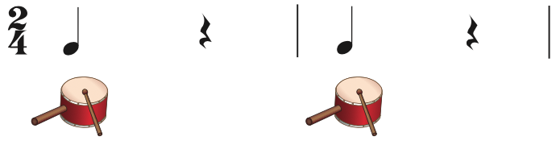  - Giáo viên tổ chức cho học sinh thực hành gõ đệm cho bài hát Cô giáo em theo từng tổ, cá nhân.  * YCCĐ về NLÂN: Bước đầu thể hiện được mẫu tiết tấu theo hướng dẫn của giáo viên, biết sử dụng nhạc cụ gõ đệm cho bài hát. | HĐ 2:  - HS đoán tên các nhạc cụ có trong đoạn âm thanh được nghe  - HS quan sát và thực hiện thao tác gõ trống theo yêu cầu của GV  - Học sinh quan sát và thực hiện mẫu tiết tấu theo hướng dẫn của giáo viên.
10 phút | HĐ 3: Luyện tập vận động cơ thể.  - GV hướng dẫn học sinh vỗ tay đều, vỗ đùi đều.  - GV làm mẫu cho học sinh quan sát rồi hướng dẫn học sinh mẫu luyện tập tiết tấu.  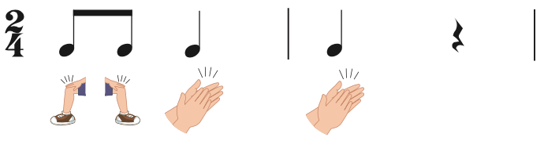  - GV tổ chức cho học sinh thực hành vỗ đệm cho bài hát Cô giáo em theo từng tổ, cá nhân.  * YCCĐ về NLÂN: Biết sử dụng vận động cơ thể để vỗ đệm cho bài hát. | HĐ 3:  - Học sinh quan sát và thực hiện mẫu tiết tấu theo sự hướng dẫn của giáo viên.  - HS thực hiện vỗ đệm the yêu cầu của GV.
5 phút | HĐ4: Hòa tấu  - Em hãy gõ đệm bằng thanh phách, Trống con và bộ gõ cơ thể cho bài hát Cô giáo em. | - Học sinh thực hiện đệm cho bài hát Cô giáo em bằng nhạc cụ học sinh yêu thích
10 phút | HĐ5: Góc âm nhạc của em  - GV đọc yêu cầu số 3/sgk và mời một HS thực hiện; sau đó cả lớp thực hiện  - GV nhận xét  - GV đọc yêu cầu số 4/sgk và yêu cầu HS thảo luận nhóm đôi, sau đó mời các nhóm lên bảng thực hiện; mời các bạn có mẫu âm khác trình bày.  - GV nhận xét  - GV đọc yêu cầu số 5/sgk rồi yêu cầu HS bày tỏ cảm xúc của mình đối với từng nội dung bằng cách quay bông hoa.  - GV nhận xét tiết học, dặn dò  * YCCĐ về NLÂN: Biết sử thực hiện vận động cơ thể theo mẫu và tạo ra mẫu âm dựa trên 3 kí hiệu nốt bàn tay. | - Học sinh thực hiện theo yêu cầu của GV.  - HS thực hiện thảo luận, trình bày.  - HS lắng nghe.  - HS lắng nghe và thực hiện tho yêu cầu của GV.  - HS lắng nghe

Rút kinh nghiệm:
………………………………………………………………………………….……………………………………………………………………………………….
…………………………………………………………………………………….
…………………………………………………………………………………….
…………………………………………………………………………………….
…………………………………………………………………………………….

